**Исай Фома Самуилов (Jsaj Tomasz)**

30 сентября 1789 года – крещение (НИАБ 136-13-894, лист 8, №51/1789-р (ориг)).

**НИАБ 136-13-894:** Лист 8. **Метрическая запись №51/1789-р (ориг).**

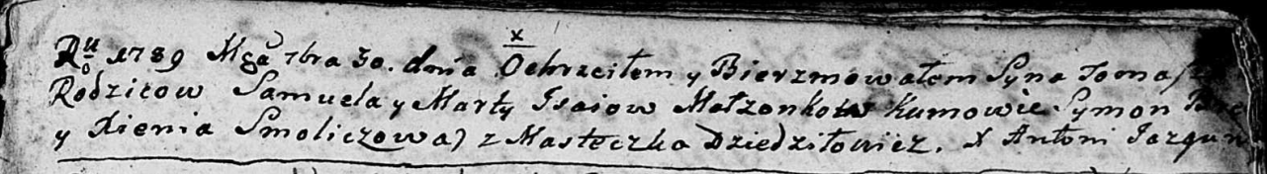

Дедиловичская Покровская церковь. 30 сентября 1789 года. Метрическая запись о крещении.

Jsaj Tomasz – сын родителей с деревни Дедиловичи.

Jsaj Samuel – отец.

Jsajowa Marta – мать.

Symon - кум.

Smoliczowa Xienia - кума.

Jazgunowicz Antoni – ксёндз.